Université Don Bosco de Lubumbashi
Faculté des Sciences Informatiques
Département de Génie Logiciel et Management des Systèmes d’Information
Lubumbashi
www.udbl.ac.cd

Conception et réalisation d’une application web de gestion des stages académiques
Cas de la Faculté des Sciences Informatiques de l’UDBL
Travail présenté et défendu en vue de l’obtention
du grade d’ingénieur technicien en Génie Logiciel
Par : EXEMPLE DÉMONSTRATION Étudiant
Filière : Génie Logiciel
Directeur : CT Prénom NOM
Co-directeur : Ass. Prénom NOM
Juillet 2026

Épigraphe
« La qualité d’un logiciel se mesure à la facilité avec laquelle il se laisse comprendre, utiliser et faire évoluer. »
— D’après I. Sommerville

Dédicace
À mes parents, pour leurs sacrifices.
À tous les étudiants qui cherchent un stage.

Remerciements
Nos remerciements s’adressent d’abord à notre directeur et à notre co-directeur, pour leur disponibilité et la rigueur de leur encadrement tout au long de ce travail.
Nous remercions également le corps académique et le personnel administratif de la Faculté des Sciences Informatiques, ainsi que les responsables de stages qui ont accepté de répondre à nos questions lors des entretiens.
Enfin, nous exprimons notre gratitude à notre famille et à nos camarades de promotion pour leur soutien constant.

Liste des figures

Figure 1.1 Processus actuel de gestion des stages 4
Figure 2.1 Diagramme de cas d’utilisation du système 6
Figure 2.2 Modèle du domaine 7
Figure 3.1 Architecture de la solution 8
Figure 3.2 Tableau de bord de l’application 9

Liste des tableaux

Tableau 1.1 Difficultés relevées dans le processus actuel 4
Tableau 2.1 Exigences fonctionnelles par acteur 5
Tableau 2.2 Description textuelle du cas « Déposer une demande » 6
Tableau 3.1 Technologies utilisées 8
Tableau 3.2 Résultats des tests fonctionnels 9

Liste des acronymes
API Application Programming Interface
FSI Faculté des Sciences Informatiques
HTTPS HyperText Transfer Protocol Secure
ORM Object-Relational Mapping
REST Representational State Transfer
RUP Rational Unified Process
SGBD Système de Gestion de Base de Données
UDBL Université Don Bosco de Lubumbashi
UML Unified Modeling Language

Table des matières

Épigraphe i
Dédicace ii
Remerciements iii
Liste des figures iv
Liste des tableaux v
Liste des acronymes vi
Table des matières vii
Avant-propos ix
Introduction générale 1
0.1. Contexte 1
0.2. Problématique 1
0.3. Hypothèses 1
0.4. Choix et intérêt du sujet 1
0.5. Méthodologie 1
0.6. État de l’art 2
0.7. Délimitation du travail 2
0.8. Subdivision du travail 2
0.9. Outils logiciels et équipements utilisés 2
Chapitre 1 : Généralités et analyse de l’existant 3
1.1. Introduction partielle 3
1.2. Définition des concepts de base 3
1.2.1. Le stage académique 3
1.2.2. L’application web 3
1.3. Présentation du cadre d’étude 3
1.4. Analyse de l’existant 3
1.5. Critique de l’existant 4
1.6. Conclusion partielle 4
Chapitre 2 : Analyse et conception de la solution 5
2.1. Introduction partielle 5
2.2. Identification des besoins 5
2.3. Diagramme de cas d’utilisation 5
2.4. Modèle du domaine 6
2.5. Conclusion partielle 7
Chapitre 3 : Implémentation et tests 8
3.1. Introduction partielle 8
3.2. Architecture de la solution 8
3.3. Choix technologiques 8
3.4. Présentation de l’application 9
3.5. Tests et validation 9
3.6. Conclusion partielle 10
Conclusion générale 11
Références 12
Annexes 13

Avant-propos
Ce travail traite de la gestion des stages académiques, une activité qui mobilise chaque année les étudiants finalistes, leurs encadreurs et le secrétariat de la faculté. Il part d’un constat simple : les échanges reposent encore sur des documents papier et des messages dispersés, ce qui allonge les délais et rend le suivi difficile.
Nous proposons une application web qui centralise les demandes, l’affectation des encadreurs, le dépôt des rapports et leur évaluation. Les résultats obtenus lors des tests montrent une réduction nette du délai de traitement d’une demande et ouvrent la voie à une gestion entièrement dématérialisée des stages.

Introduction générale

0.1. Contexte
Chaque année, les étudiants finalistes de la Faculté des Sciences Informatiques doivent effectuer un stage en entreprise. Ce stage suppose une série d’échanges entre l’étudiant, le secrétariat et l’encadreur : dépôt de la demande, validation, affectation, suivi puis évaluation du rapport. Le génie logiciel montre qu’un processus de ce type gagne à être outillé dès que le volume des échanges augmente [1].
Or ces échanges reposent aujourd’hui sur des formulaires papier et des messages informels. Les informations sont dispersées, les délais s’allongent et aucune trace fiable ne permet de savoir à quelle étape se trouve un dossier [2, p. 45].

0.2. Problématique
Le traitement manuel des demandes de stage entraîne des retards, des pertes de documents et une charge importante pour le secrétariat. Les étudiants ignorent souvent l’état de leur demande et les encadreurs reçoivent les rapports par des canaux différents.
Cette situation conduit à la question suivante : comment centraliser et automatiser la gestion des stages académiques afin de réduire les délais de traitement et d’assurer un suivi fiable de chaque dossier ?

0.3. Hypothèses
Nous formulons l’hypothèse qu’une application web, accessible aux trois acteurs du processus, permettrait de réduire le délai de traitement d’une demande, de conserver l’historique de chaque dossier et de fournir au secrétariat des statistiques fiables. La qualité d’une telle application peut être évaluée selon les caractéristiques définies par la norme ISO/IEC 25010 [3].

0.4. Choix et intérêt du sujet
Sur le plan social, le sujet répond à un besoin réel des étudiants et du personnel de la faculté. Sur le plan scientifique, il met en pratique les méthodes d’analyse, de conception et d’implémentation étudiées au cours du cycle. Sur le plan personnel, il nous permet de mener un projet logiciel complet, du recueil des besoins jusqu’aux tests.

0.5. Méthodologie
Nous avons adopté le Processus Unifié, une démarche itérative et incrémentale guidée par les cas d’utilisation [4]. La modélisation s’appuie sur le langage UML [5].
– technique documentaire : consultation des règlements et des ouvrages de référence ;
– technique d’interview : entretiens avec le secrétariat et les encadreurs ;
– technique d’observation : suivi du traitement de plusieurs dossiers réels.

0.6. État de l’art
Les plateformes de gestion de stages existantes sont généralement conçues pour de grandes universités et supposent une infrastructure et un budget dont la faculté ne dispose pas. Les travaux consultés insistent sur l’importance de partir des cas d’utilisation réels des acteurs plutôt que d’adapter une solution générique [6]. Notre apport consiste à proposer une solution légère, adaptée au processus propre à la faculté.

0.7. Délimitation du travail
Dans l’espace, ce travail porte sur la Faculté des Sciences Informatiques de l’UDBL. Dans le temps, il couvre l’année académique 2025-2026. Il se limite à la gestion des stages et n’aborde pas la gestion des notes des autres cours.

0.8. Subdivision du travail
Hormis l’introduction et la conclusion générales, ce travail comprend trois chapitres. Le premier présente les généralités et analyse l’existant. Le deuxième est consacré à l’analyse et à la conception de la solution. Le troisième décrit son implémentation et les tests réalisés.

0.9. Outils logiciels et équipements utilisés
– StarUML pour la modélisation ;
– Visual Studio Code comme environnement de développement ;
– PostgreSQL comme système de gestion de base de données ;
– un ordinateur portable (16 Go de mémoire) et une connexion Internet.

Chapitre 1 : Généralités et analyse de l’existant

1.1. Introduction partielle
Ce chapitre définit les concepts utilisés dans la suite du travail, présente le cadre d’étude puis analyse le processus actuel de gestion des stages afin d’en dégager les limites.

1.2. Définition des concepts de base

1.2.1. Le stage académique
Le stage académique est une période de formation en milieu professionnel au cours de laquelle l’étudiant applique les connaissances acquises. Il fait l’objet d’un rapport évalué par un encadreur.

1.2.2. L’application web
Une application web est un logiciel accessible par un navigateur, dont la logique s’exécute sur un serveur. Son architecture sépare habituellement la présentation, la logique métier et l’accès aux données [7].

1.3. Présentation du cadre d’étude
La Faculté des Sciences Informatiques de l’UDBL forme des ingénieurs dans plusieurs filières. Le secrétariat de la faculté centralise les demandes de stage, les transmet aux responsables de filière et assure l’archivage des rapports.

1.4. Analyse de l’existant
Le processus actuel comporte cinq étapes, du dépôt de la demande jusqu’à l’archivage. Chacune repose sur un échange de documents papier ou de messages, comme le montre la figure ci-dessous.
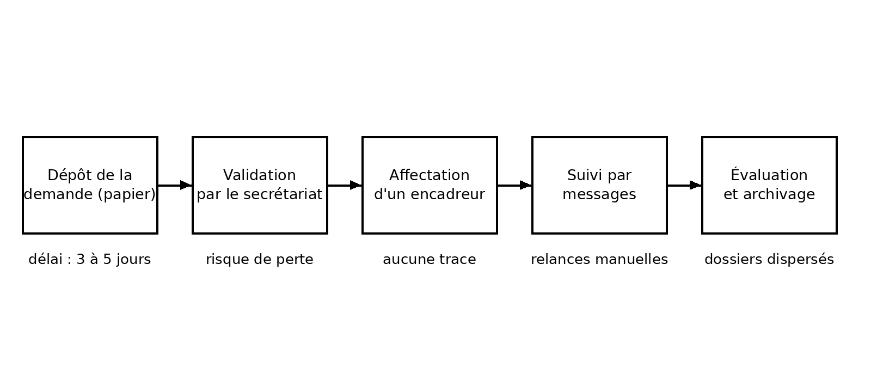
Figure 1.1 Processus actuel de gestion des stages
Les entretiens menés auprès des acteurs ont permis de relever les difficultés présentées dans le tableau suivant.
Tableau 1.1 Difficultés relevées dans le processus actuel
Étape | Difficulté | Conséquence
Dépôt | Formulaire papier | Perte de documents
Validation | Traitement manuel | Délai de 3 à 5 jours
Suivi | Messages dispersés | Aucune traçabilité
Évaluation | Rapports par divers canaux | Retard des notes

1.5. Critique de l’existant
Le processus actuel a le mérite d’être connu de tous les acteurs, mais il ne permet ni de suivre l’état d’un dossier, ni de produire des statistiques fiables. Ces limites justifient la mise en place d’une solution informatique centralisée.

1.6. Conclusion partielle
L’analyse de l’existant a mis en évidence la lenteur et le manque de traçabilité du processus actuel. Le chapitre suivant traduit ces constats en besoins et propose une conception de la solution.

Chapitre 2 : Analyse et conception de la solution

2.1. Introduction partielle
Ce chapitre identifie les besoins des acteurs, puis les modélise à l’aide des diagrammes UML : cas d’utilisation, description textuelle et modèle du domaine.

2.2. Identification des besoins
Les besoins fonctionnels décrivent ce que le système doit permettre à chaque acteur. Ils sont résumés dans le tableau ci-dessous.
Tableau 2.1 Exigences fonctionnelles par acteur
Acteur | Exigence
Étudiant | Déposer une demande et suivre son état
Étudiant | Déposer le rapport de stage
Encadreur | Évaluer les rapports qui lui sont confiés
Secrétariat | Valider les demandes et affecter un encadreur
Secrétariat | Publier les statistiques de la promotion
Les besoins non fonctionnels portent sur la qualité attendue du système :
– sécurité : authentification de chaque acteur et chiffrement des échanges ;
– performance : affichage d’une page en moins de deux secondes ;
– ergonomie : interface utilisable sans formation préalable.

2.3. Diagramme de cas d’utilisation
Le diagramme de cas d’utilisation présente les fonctionnalités offertes à chacun des trois acteurs du système [5, p. 32].
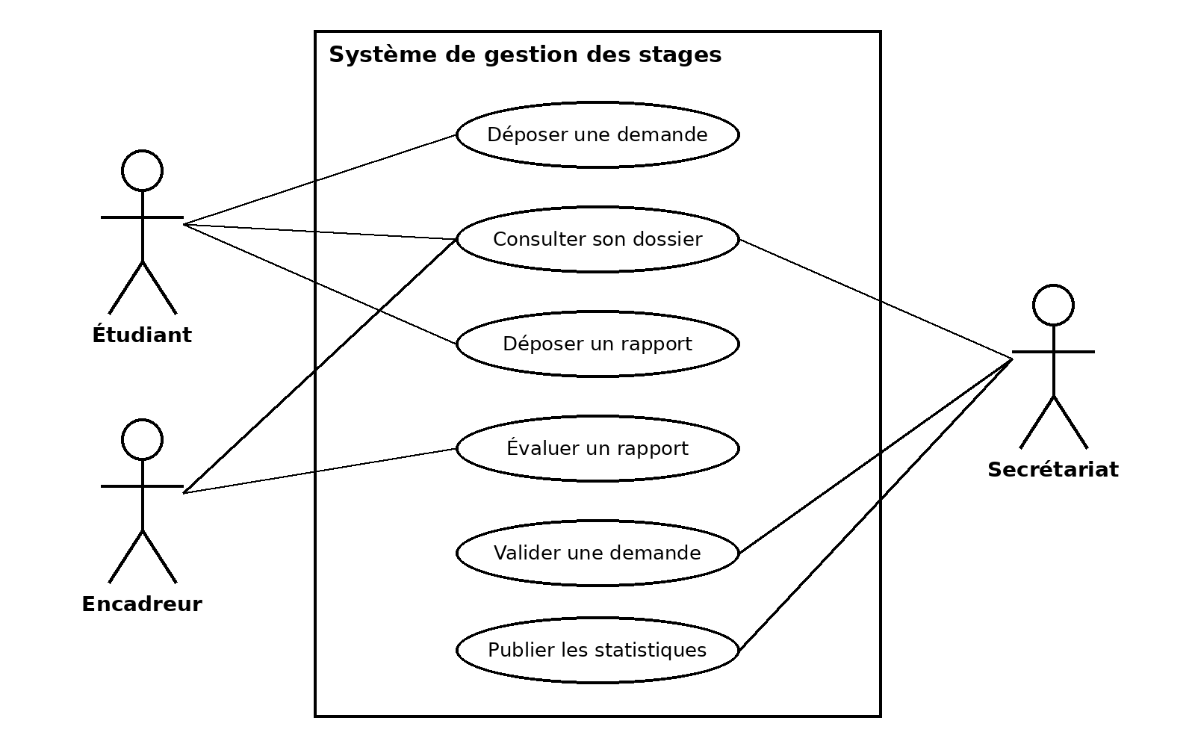
Figure 2.1 Diagramme de cas d’utilisation du système
Le cas d’utilisation « Déposer une demande » est décrit dans le tableau suivant.
Tableau 2.2 Description textuelle du cas « Déposer une demande »
Rubrique | Description
Acteur | Étudiant
Précondition | L’étudiant est authentifié
Scénario nominal | Saisie de l’entreprise et des dates, envoi, accusé de réception
Scénario alternatif | Champs incomplets : le système signale les champs manquants
Postcondition | La demande est enregistrée à l’état « en attente »

2.4. Modèle du domaine
Le modèle du domaine représente les concepts manipulés par le système et leurs associations. Un étudiant peut effectuer plusieurs stages ; chaque stage est encadré par un seul encadreur et donne lieu à un ou plusieurs rapports.
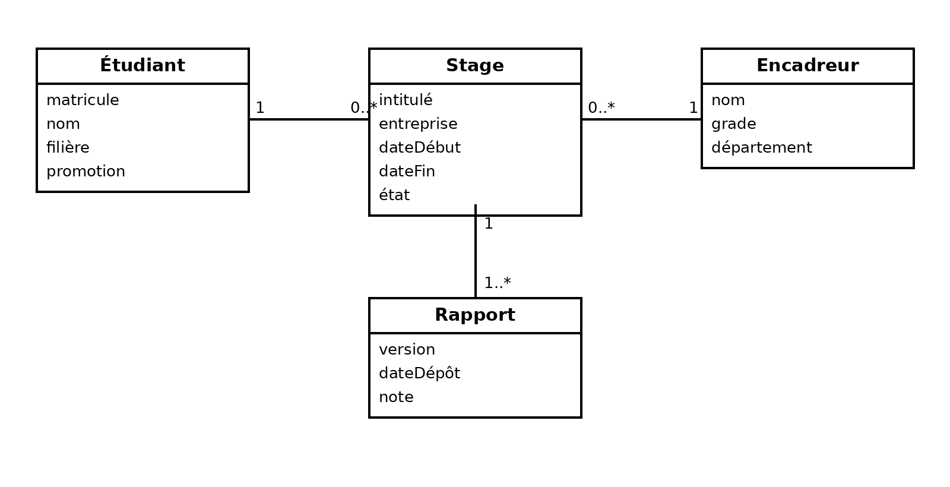
Figure 2.2 Modèle du domaine

2.5. Conclusion partielle
La conception a permis de formaliser les besoins et la structure des données du système. Le chapitre suivant présente leur mise en œuvre et les tests réalisés.

Chapitre 3 : Implémentation et tests

3.1. Introduction partielle
Ce chapitre présente l’architecture retenue, les technologies utilisées, les principales interfaces de l’application et les résultats des tests.

3.2. Architecture de la solution
L’application suit une architecture en couches qui sépare les contrôleurs, les services métier et l’accès aux données, conformément aux bonnes pratiques de conception [8]. Chaque couche ne dépend que de la couche inférieure, ce qui facilite les tests et l’évolution du système [9].
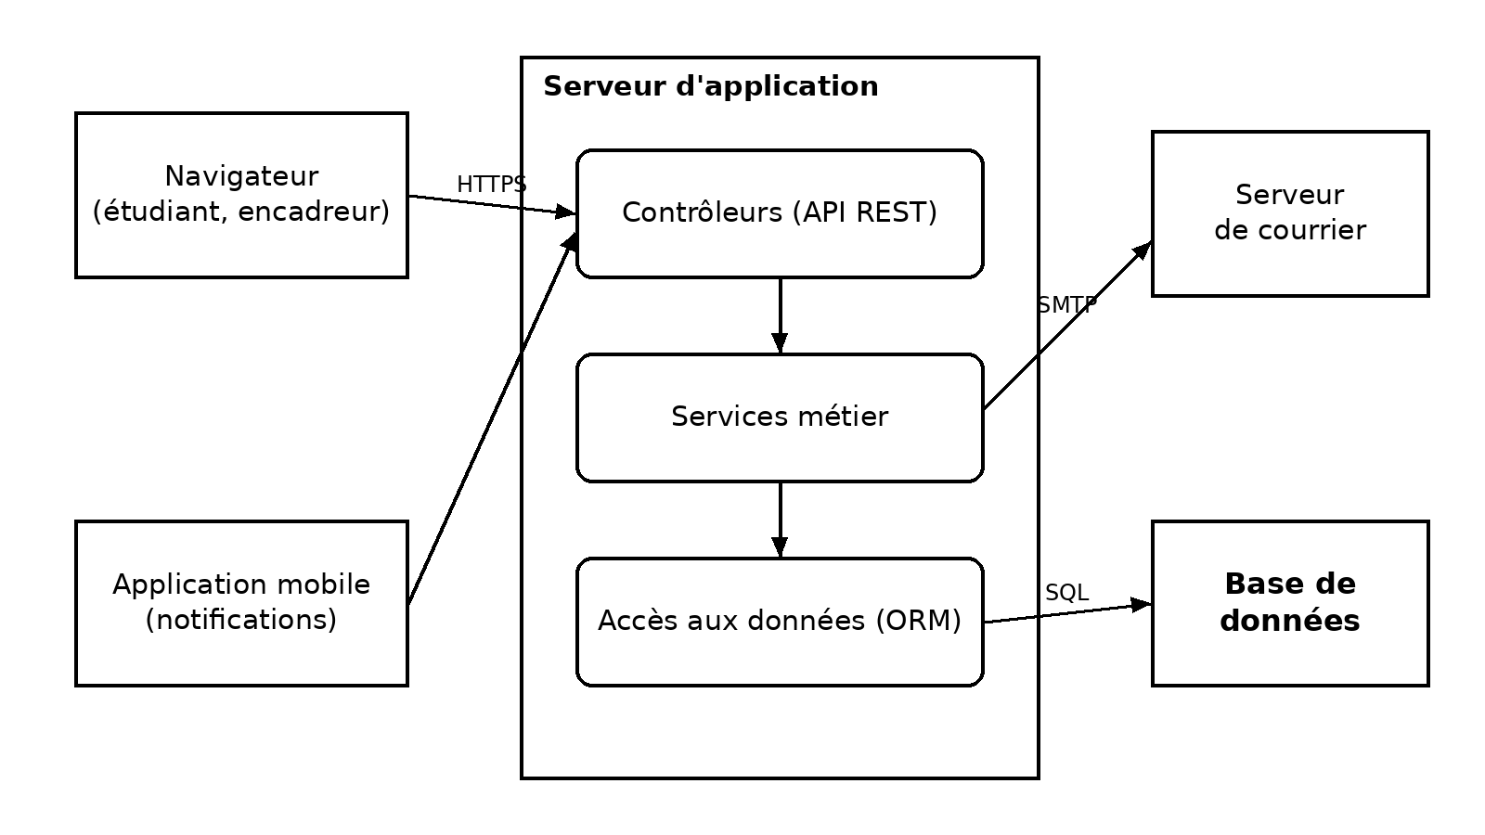
Figure 3.1 Architecture de la solution

3.3. Choix technologiques
Les technologies ont été retenues pour leur maturité, leur documentation et leur adéquation avec l’architecture choisie. Certains patrons de conception classiques, comme la façade et la stratégie, structurent la couche des services [10].
Tableau 3.1 Technologies utilisées
Couche | Technologie | Justification
Présentation | HTML, CSS, JavaScript | Standards du web
Logique métier | Node.js | Asynchrone, écosystème riche
Données | PostgreSQL | SGBD relationnel libre
Sécurité | HTTPS, mots de passe hachés | Recommandations OWASP

3.4. Présentation de l’application
Le tableau de bord donne à chaque acteur une vue de synthèse : nombre de demandes, stages en cours et rapports à évaluer. La sécurité des formulaires suit les recommandations de l’OWASP [11].
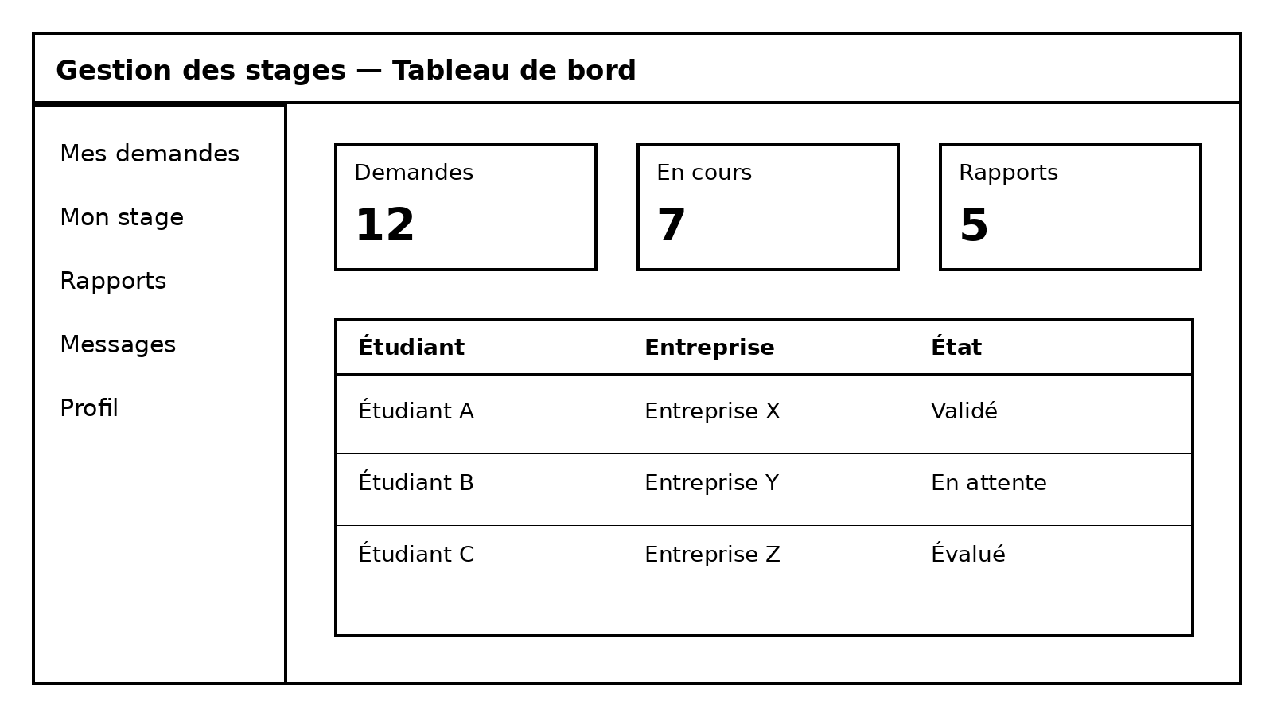
Figure 3.2 Tableau de bord de l’application

3.5. Tests et validation
Des tests fonctionnels ont été menés pour chaque cas d’utilisation, sur les navigateurs les plus utilisés par les étudiants, en s’appuyant sur la documentation de référence des technologies du web [12].
Tableau 3.2 Résultats des tests fonctionnels
Cas d’utilisation | Résultat attendu | Statut
Déposer une demande | Demande enregistrée | Réussi
Valider une demande | Encadreur affecté | Réussi
Déposer un rapport | Rapport archivé | Réussi
Évaluer un rapport | Note enregistrée | Réussi
Le délai moyen de traitement d’une demande est passé de trois à cinq jours à moins d’une journée lors de la période de test, ce qui confirme notre hypothèse.

3.6. Conclusion partielle
L’implémentation a permis de réaliser une application conforme à la conception, et les tests ont confirmé son bon fonctionnement pour l’ensemble des cas d’utilisation.

Conclusion générale
Ce travail est parti d’un constat : la gestion des stages académiques à la Faculté des Sciences Informatiques reposait sur des échanges manuels, lents et difficiles à suivre. Nous nous sommes demandé comment centraliser et automatiser ce processus.
Après avoir analysé l’existant, nous avons conçu, puis réalisé une application web qui couvre l’ensemble du processus, du dépôt de la demande à l’évaluation du rapport. Les tests ont confirmé notre hypothèse : le délai de traitement d’une demande a fortement diminué et chaque dossier est désormais traçable.
Comme perspectives, l’application pourrait être étendue aux autres facultés de l’université et enrichie d’un module de notifications par SMS.

Références
[1] I. Sommerville, Software Engineering, 10e éd. Boston : Pearson, 2016.
[2] R. S. Pressman et B. R. Maxim, Software Engineering: A Practitioner’s Approach, 9e éd. New York : McGraw-Hill, 2020.
[3] ISO/IEC 25010:2011, Systems and software engineering — Systems and software Quality Requirements and Evaluation (SQuaRE). Genève : ISO, 2011.
[4] P. Kruchten, The Rational Unified Process: An Introduction, 3e éd. Boston : Addison-Wesley, 2003.
[5] P. Roques, UML 2.5 par la pratique, 8e éd. Paris : Eyrolles, 2018.
[6] G. Booch, J. Rumbaugh et I. Jacobson, The Unified Modeling Language User Guide, 2e éd. Boston : Addison-Wesley, 2005.
[7] C. Larman, UML 2 et les design patterns, 3e éd. Paris : Pearson Education, 2005.
[8] M. Fowler, Patterns of Enterprise Application Architecture. Boston : Addison-Wesley, 2002.
[9] R. C. Martin, Clean Architecture: A Craftsman’s Guide to Software Structure and Design. Upper Saddle River : Prentice Hall, 2017.
[10] E. Gamma, R. Helm, R. Johnson et J. Vlissides, Design Patterns: Elements of Reusable Object-Oriented Software. Reading : Addison-Wesley, 1994.
[11] OWASP Foundation, « OWASP Top 10:2021 », 2021. [En ligne]. Disponible : https://owasp.org/Top10/
[12] Mozilla, « MDN Web Docs », [En ligne]. Disponible : https://developer.mozilla.org. [Consulté le 15 juin 2026].

Annexes
Annexe 1 : Guide d’entretien utilisé auprès du secrétariat et des encadreurs.
– Comment une demande de stage est-elle reçue et enregistrée ?
– Combien de temps faut-il pour valider une demande ?
– Quelles difficultés rencontrez-vous dans le suivi des rapports ?

